Читаем вместе:
Сказка Ш. Перро «Красная Шапочка»
(с использованием технологии моделирования)
Возраст детей: средняя группа.
Цели:
1. Воспитывать эмоциональное восприятие содержания сказки.
2. Учить понимать и оценивать характер героя, моделировать сказку.
3. Способствовать снятию психического напряжения.
4. Учить рисовать ежика.
Оборудование: картина «Радость», краски, кисти, 1/2 альбомного листа, салфетки.

Содержание деятельности
I. Организационный этап.
II. Основная часть.
1. Беседа по сказке «Красная Шапочка».
Вначале воспитатель предлагает послушать сказку, после чего беседует с детьми:
1) Как звали девочку? Почему?
2) Куда пошла Красная Шапочка?
3) Кого встретила в лесу?
4) Что сказала бабушка, когда постучали в дверь?
5) Что говорил волк бабушке?
6) Как спасла Красная Шапочка бабушку? Кто ей помог?
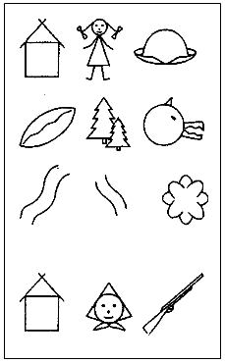
Воспитатель предлагает детям рассказать сказку с опорой на символы (образы), используя мнеморисунки для лучшего запоминания.
– Какая сказка спряталась в рисунках?
– Про кого эта сказка?
Дети рассматривают, стараясь разобраться, что изображено на рисунках, пересказывают сказку или эпизод.
2. Психогимнастика «Радость».
Воспитатель показывает иллюстрации с изображением радости (см.: Путешествие в мир эмоций, приложение к журналу «Обруч», 2000 г.). Просит отобразить мимикой радость на своем лице оттого, что бабушка и внучка остались живые, обе целые и невредимые.
3. Рисование «Кто живет в осеннем лесу?».
– В сказке нам встретился злой волк, а кто еще живет в лесу? Как вы думаете, кто из лесных жителей мог испугать волка?
Просит детей нарисовать колючего ежа. Вместе уточняют форму тела, приемы рисования; на ковролине прикреплены елочки, дети помещают своих ежей между ними.
III. Заключительный этап. Подведение итогов.

